МИНИСТЕРСТВО ОБРАЗОВАНИЯ И НАУКИ РОССИЙСКОЙ ФЕДЕРАЦИИ
федеральное государственное автономное образовательное учреждение
высшего образования
«Северный (Арктический) федеральный университет имени М.В. Ломоносова»

Высшая школа информационных технологий и автоматизированных систем
(наименование высшей школы / филиала / института / колледжа)

ОТЧЕТ
о лабораторном практикуме

По дисциплине |  | DevTestOps
На тему | Тестирование ПО на python

Выполнил обучающийся:
Груздев Николай Александрович
^{(Ф.И.О.)}
Направление подготовки / специальность:
09.03.01 Информатика и вычислительная техника
^{(код и наименование)}
Курс: 4
Группа: 151220
Руководитель: Тарасов А.П., старший преподаватель кафедры информационных систем и информационной безопасности САФУ
(Ф.И.О. руководителя, должность / уч. степень / звание)

Отметка о зачете
 |  | ^{(отметка прописью)} |  | ^{(дата)}
Руководитель |  |  |  | А.П. Тарасов
 |  | ^{(подпись руководителя)} |  | ^{(инициалы, фамилия)}

Архангельск 2025
ЛИСТ ДЛЯ ЗАМЕЧАНИЙ
ЦЕЛЬ РАБОТЫ
Получить практические навыки по тестированию приложения на python.

1 РЕШЕНИЕ ПОСТАВЛЕННОЙ ЗАДАЧИ
Установим библиотеки pytest и pytest-cov для организации тестирования модуля data.py и оценки покрытия кода (рис. 1-2).
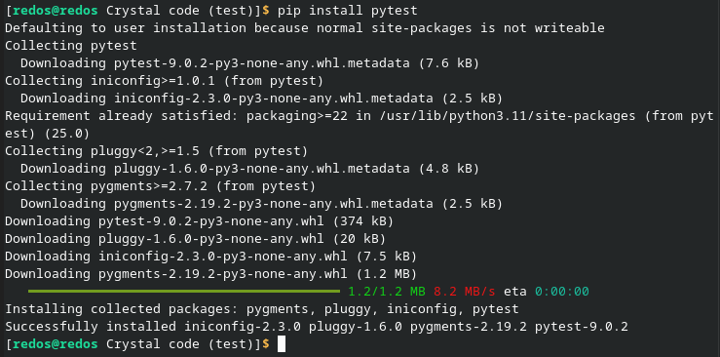
Рисунок 1 – Установка pytest
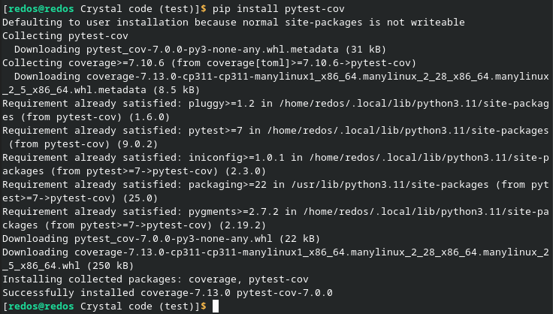
Рисунок 2 – Установка pytest-cov
Создадим файл test_data.py, содержащий тесты для ключевых классов модуля data.py. Тесты охватывают не все классы, так как некоторые из них (например, ListOfExaminations) тесно связаны с другими (например, Examination), а в ExaminationTemplates недостаточно логики для проверки. Тесты выполняют методы классов и проверяют результаты с помощью запросов к базе данных (листинг 1).
Листинг 1 – test_data.py
from data import People, ListOfExaminations, Settings, Database, Templates, ExaminationTemplates, Person, Examination
import os.path, datetime
def test_Database_class():
DB = Database()
DB.do_backup_of_database()
now = datetime.datetime.now()
assert os.path.isfile(f"data/data_{now.strftime('%y%m%d_%H%M')}.db") == True
os.remove("data/data.db")
DB = Database()
assert DB.execute("SELECT On_top FROM Settings")
def test_Person_class():
DB = Database()
person = Person('Ivan Sergeevich Ozhigin', '12.12.2000', db=DB)
assert person.full_name == 'Ivan Sergeevich Ozhigin' and person.birthdate == '12.12.2000'
person.add_to_database()
db_full_name = DB.execute(f"SELECT Full_name FROM People WHERE Id = {person.id}").fetchone()[0]
db_birthdate = DB.execute(f"SELECT Birthdate FROM People WHERE Id = {person.id}").fetchone()[0]
assert person.full_name == db_full_name and person.birthdate == db_birthdate
person = Person('Ivan Sergeevich Ozhigin', '15.07.2001', person.id ,DB)
person.update_data_in_database()
db_birthdate = DB.execute(f"SELECT Birthdate FROM People WHERE Id = {person.id}").fetchone()[0]
assert person.birthdate == db_birthdate
person.delete_from_database()
assert DB.execute(f"SELECT EXISTS(SELECT Id FROM People WHERE Id = {person.id})").fetchone()[0] == False
def test_People_class():
DB = Database()
people = People(DB)
new_p = people.add_person('COOLMAN254', '05.08.2007')
db_full_name = DB.execute(f"SELECT Full_name FROM People WHERE Id = {new_p.id}").fetchone()[0]
db_birthdate = DB.execute(f"SELECT Birthdate FROM People WHERE Id = {new_p.id}").fetchone()[0]
assert new_p.full_name == 'COOLMAN254' and new_p.birthdate == '05.08.2007'
assert new_p.full_name == db_full_name and new_p.birthdate == db_birthdate
found = people.search(id=new_p.id)
assert found.full_name == 'COOLMAN254'
found = people.search(name='COOLMAN254')
assert found[0].full_name == 'COOLMAN254'
found = people.search(id=new_p.id, name='COOLMAN254')
assert found == None
found = people.search()
assert found == None
people.update_person_data(new_p.id, 'COOLMAN2546', '05.10.2007')
db_full_name = DB.execute(f"SELECT Full_name FROM People WHERE Id = {new_p.id}").fetchone()[0]
db_birthdate = DB.execute(f"SELECT Birthdate FROM People WHERE Id = {new_p.id}").fetchone()[0]
assert db_full_name == 'COOLMAN2546' and db_birthdate == '05.10.2007'
p_list = people.get_all()
for p in p_list:
if p.id == new_p.id:
assert p.full_name == 'COOLMAN2546' and p.birthdate == '05.10.2007'
break
people.delete_person(new_p.id)
assert DB.execute(f"SELECT EXISTS(SELECT Id FROM People WHERE Id = {new_p.id})").fetchone()[0] == False
def test_Examination_class():
DB = Database()
people = People(DB)
new_p = people.add_person('COOLMAN254', '05.08.2007')
le = ListOfExaminations(DB)
le.add_examination(person_id=new_p.id,
eyesight_without_od=1.0,
eyesight_without_os=1.0,
eyesight_with_od=1.0,
eyesight_with_od_sph=0.0,
eyesight_with_od_cyl=0.0,
eyesight_with_od_ax=0,
eyesight_with_os=1.0,
eyesight_with_os_sph=0.0,
eyesight_with_os_cyl=0.0,
eyesight_with_os_ax=0,
schiascopy_od='Em',
schiascopy_os='Em',
glasses_od_sph=0.0,
glasses_od_cyl=0.0,
glasses_od_ax=0,
glasses_os_sph=0.0,
glasses_os_cyl=0.0,
glasses_os_ax=0,
glasses_dpp=0,
diagnosis_subscription='',
visit_date='23.03.2025 13:09',
complaints='',
disease_anamnesis='',
life_anamnesis='',
eyesight_type='',
relative_accommodation_reserve=-1.0,
schober_test='',
pupils='',
od_eye_position='ортофория',
od_oi='спокойны',
od_eyelid='без изменений',
od_lacrimal_organs='без изменений',
od_conjunctiva='бледная, розовая',
od_discharge='отсутствует',
od_iris='структура сохранена, рисунок четкий',
od_anterior_chamber='глубина обычная',
od_refractive_medium='прозрачные',
od_optic_disk='бледно-розовый, границы четкие',
od_vessels='норма',
od_macular_reflex='сохранен',
od_visible_periphery='без особенностей',
od_diagnosis='Здоров',
od_icd_code='u13.1',
os_eye_position='ортофория',
os_oi='спокойны',
os_eyelid='без изменений',
os_lacrimal_organs='без изменений',
os_conjunctiva='бледная, розовая',
os_discharge='отсутствует',
os_iris='структура сохранена, рисунок четкий',
os_anterior_chamber='глубина обычная',
os_refractive_medium='прозрачные',
os_optic_disk='бледно-розовый, границы четкие',
os_vessels='норма',
os_macular_reflex='сохранен',
os_visible_periphery='без особенностей',
os_diagnosis='Здоров',
os_icd_code='u13.2',
recommendations='гигиена зрения',
direction_to_aokb=0,
reappointment=0,
reappointment_time='',
)
e = le.get_examinations_by_person_id(new_p.id)
assert e[0].visit_date == '23.03.2025 13:09'
assert e[0].os_iris == 'структура сохранена, рисунок четкий'
e = le.get_examination_by_id(e[0].id)
assert e.os_iris == 'структура сохранена, рисунок четкий'
e = le.get_examination_by_person_id_and_examination_datetime(e.person_id, e.visit_date)
assert e.os_icd_code == 'u13.2'
le.update_examination(e.id, person_id=new_p.id,
eyesight_without_od=1.0,
eyesight_without_os=1.0,
eyesight_with_od=1.0,
eyesight_with_od_sph=0.0,
eyesight_with_od_cyl=0.0,
eyesight_with_od_ax=0,
eyesight_with_os=1.0,
eyesight_with_os_sph=0.0,
eyesight_with_os_cyl=0.0,
eyesight_with_os_ax=0,
schiascopy_od='Em',
schiascopy_os='Em',
glasses_od_sph=0.0,
glasses_od_cyl=0.0,
glasses_od_ax=0,
glasses_os_sph=10.0,
glasses_os_cyl=0.0,
glasses_os_ax=0,
glasses_dpp=0,
diagnosis_subscription='',
complaints='')
assert e.glasses_os_sph == 10.0
ids = le.get_people_ids()
assert (new_p.id in ids) == True
le.delete_examination(e.id, people)
ids = le.get_people_ids()
assert (new_p.id in ids) == False
def test_Settings_class():
DB = Database()
s = Settings(DB)
s.update_use_password(False)
s = Settings(DB)
assert s.use_password == False

Запустим тесты командой pytest --cov в директории проекта. В ходе выполнения обнаружена ошибка: в методе add_person класса People вместо возврата объекта new_person код пытается вернуть несуществующую переменную new_persona (рис. 3).
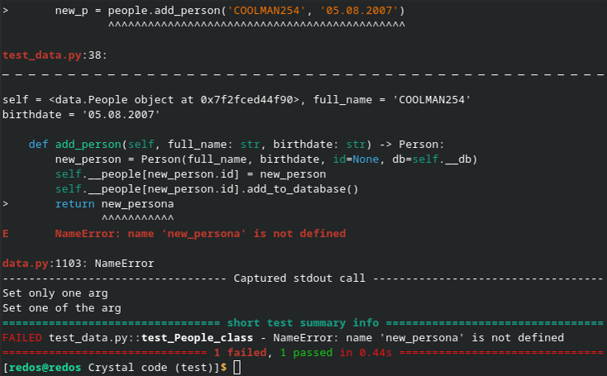
Рисунок 3 – Обнаруженная ошибка в процессе тестирования
Исправим опечатку в файле data.py, заменив new_persona на new_person. Повторно запустим тесты. Теперь все проверки проходят успешно, а отчёт о покрытии кода показывает 75% для модуля data.py (рис. 4). Тестирование программного обеспечения завершено.
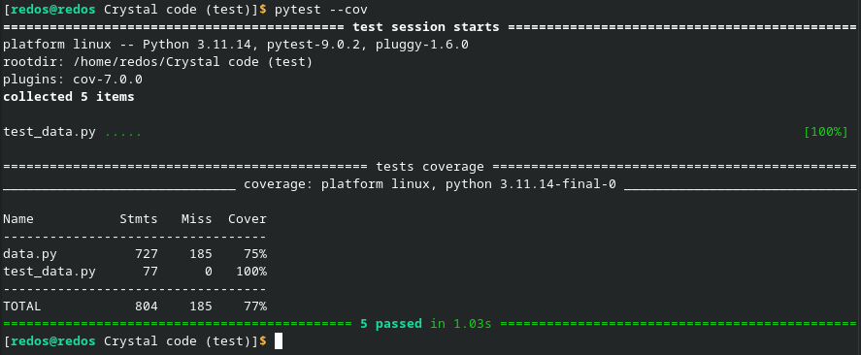
Рисунок 4 – Отчёт об успешном выполнении тестов и покрытии кода

ОТВЕТЫ НА КОНТРОЛЬНЫЕ ВОПРОСЫ
- pytest в сравнении с unittest отличается более лаконичным синтаксисом (достаточно простых функций и assert), высокой гибкостью и богатой экосистемой плагинов. В отличие от unittest, который является встроенным модулем, требует наследования от TestCase и использования методов вида assertEqual(), pytest автоматически находит тесты, поддерживает параметризацию и мощные фикстуры, что ускоряет разработку и делает код тестов проще для чтения;
- Покрытие кода — это метрика, показывающая процент строк исходного кода, который был выполнен в процессе тестирования. Она помогает оценить, насколько полно тесты проверяют функционал программы;
- При запуске pytest не требуется явно указывать файлы с тестами. Фреймворк автоматически обнаруживает и выполняет все файлы, имена которых соответствуют шаблонам test_*.py или *_test.py в текущей директории и её подкаталогах.

ВЫВОД
В ходе работы были приобретены практические навыки написания и выполнения автоматических тестов для Python-приложения с использованием фреймворка pytest и оценки покрытия кода.

